Профилактический противопожарный рейд с участием МЧС прошел в Обручевском районе перед Новогодними праздниками
27.12.2024
27.12.2024 специалистами КДН и ЗП Обручевского района города Москвы и ГБУ «Мой семейный центр «Оберег» филиал «Ломоносовский» совместно со старшим дознавателем 1 РОНПР Управления по ЮЗАО ГУ МЧС России по г. Москве Симагиным А.В. в преддверии новогодних каникул произведен обход многодетных и неблагополучных семей с несовершеннолетними детьми.
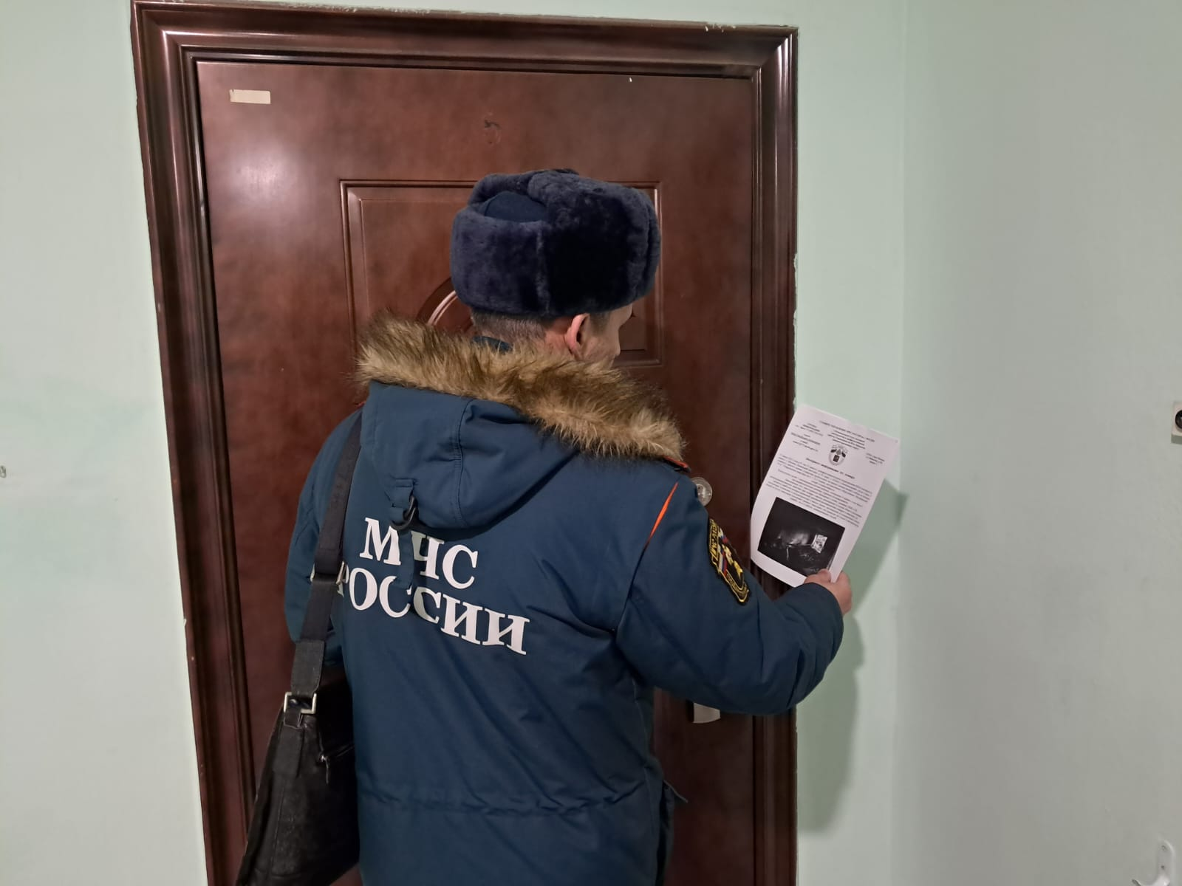
Сотрудником МЧС с родителями проведены профилактические беседы на тему соблюдения мер пожарной безопасности в квартирах, разъяснено о важности установки в жилых помещениях автономных дымовых пожарных извещателей (АДПИ). Датчики этого прибора немедленно реагируют и оповещают всех о возможных проблемах.
Самые частые причины пожаров:
неосторожное обращение с огнем
хранение спичек, свечей и зажигалок в доступных для детей местах
оставленные без присмотра электроприборы (зарядные устройства)
курение в помещении
непотушенные окурки и спички
Трагедиям способствуют:
отсутствие пожарных извещателей
позднее обнаружение пожара
пожары в ночное время
оставление детей без присмотра
захламление и складирование личных вещей на путях эвакуации
При пожаре необходимо:
- позвонить по телефону «101» и указать точный адрес пожара, что горит, есть ли угроза людям;
- при возможности задействовать первичные средства пожаротушения;
- при угрозе Вашей жизни необходимо покинуть опасную зону;
- встретить прибывших пожарных и спасателей - указать место возникновения пожара.
Будьте бдительны и осторожны - огонь ошибок не прощает!
Телефон доверия ГУ МЧС России по г. Москве:
8 (495) 637-22-22
Единый номер вызова экстренных служб: 112.
Номера для вызова отдельных служб с мобильных телефонов:
пожарная охрана и спасатели – 101;
полиция – 102;
скорая медицинская помощь – 103;
аварийная служба газовой сети – 104.
Звонки на номера экстренных служб бесплатны!

Адрес страницы: http://obruchev.mos.ru/presscenter/news/detail/12744809.html
Управа Обручевского района города Москвы

